1. Metforminas arba jo farmaciniu požiūriu priimtina druska, skirtas panaudoti su gliukoze susijusio sutrikimo gydymo būde,
kur būdas apima įvedimą pacientui, kuriam reikalinga, farmacinės kompozicijos, apimančios
(a) metforminą arba jo farmaciniu požiūriu priimtiną druską;
(b) junginį, kurio formulė (I)
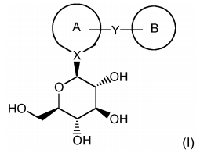
kur žiedas A yra
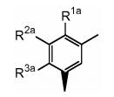
kur R^{1a} yra halogeno atomas, žemesniojo alkilo grupė arba žemesniojo alkoksi grupė, ir R^{2a} ir R^{3a} yra vandenilio atomai;
ir žiedas B yra
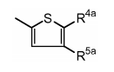
kur R^{4a} yra fenilo grupė, pasirinktinai pakeista pakaitu, parinktu iš grupės, susidedančios iš halogeno atomo, ciano grupės, žemesniojo alkilo grupės, halogeninto žemesniojo alkilo grupės, žemesniojo alkoksi grupės, halogeninto žemesniojo alkoksi grupės, mono- arba di-žemesniojo alkilamino grupės, karbamoilo grupės ir mono- arba di-žemesniojo alkilkarbamoilo grupės; arba heterociklilo grupės, pasirinktinai pakeistos halogeno atomu, ciano grupe, žemesniojo alkilo grupe, žemesniojo alkoksi grupe, karbamoilo grupe arba mono- arba di-žemesniojo alkilkarbamoilo grupe, ir R^{5a} yra vandenilio atomas; ir
Y yra -CH₂-;
arba jo farmaciniu požiūriu priimtiną druską;
(c) tarp 5 ir 50 masės % skiediklio, parinkto iš sąrašo, apimančio laktozę, mikrokristalinę celiuliozę, dikalcio fosfatą ir krakmolą;
(d) tarp 1 ir 10 masės % rišiklio; ir
(e) tarp 1 ir 10 masės % dezintegranto, parinkto iš sąrašo, apimančio natrio krakmolo glikoliatą, natrio kryžminę karmeliozę ir krospovidoną;
kur metformino arba jo farmaciniu požiūriu priimtinos druskos kiekis yra intervale nuo 500 mg iki 2000 mg; ir formulės (I) junginio kiekis yra nuo 10 mg iki 300 mg.

2. Formulės (I) junginys, skirtas panaudoti su gliukoze susijusio sutrikimo gydymo būde, kur minėtas būdas apima įvedimą pacientui, kuriam reikalinga, farmacinę kompoziciją, apimančią
(a) metforminą arba jo farmaciniu požiūriu priimtiną druską;
(b) formulės (I) junginį
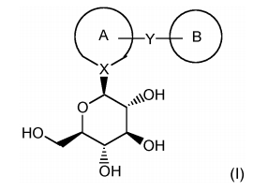
kur žiedas A yra
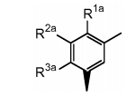
kur R^{1a} yra halogeno atomas, žemesniojo alkilo grupė arba žemesniojo alkoksi grupė, ir R^{2a} ir R^{3a} yra vandenilio atomai;
ir žiedas B yra
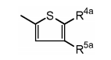
kur R^{4a} yra fenilo grupė, pasirinktinai pakeista pakaitu, parinktu iš grupės, susidedančios iš halogeno atomo, ciano grupės, žemesniojo alkilo grupės, halogenintos žemesniojo alkilo grupės, žemesniojo alkoksi grupės, halogenintos žemesniojo alkoksi grupės, mono- arba di-žemesniojo alkilamino grupės, karbamoilo grupės ir mono- arba di-žemesniojo alkilkarbamoilo grupės; arba heterociklilo grupės, pasirinktinai pakeistos halogeno atomu, ciano grupės, žemesniojo alkilo grupės, žemesniojo alkoksi grupės, karbamoilo grupės arba mono- arba di-žemesniojo alkilkarbamoilo grupės,
ir R^{5a} yra vandenilio atomas; ir
Y yra -CH₂-;
arba jo farmaciniu požiūriu priimtiną druską;
(c) tarp 5 ir 50 masės % skiediklio, parinkto iš sąrašo, apimančio laktozę, mikrokristalinę celiuliozę, dikalcio fosfatą ir krakmolą;
(d) tarp 1 ir 10 masės % rišiklio; ir
(e) tarp 1 ir 10 masės % dezintegranto, parinkto iš sąrašo, apimančio natrio krakmolo glikoliatą, natrio kryžminę karmeliozę ir krospovidoną;
kur metformino arba jo farmaciniu požiūriu priimtinos druskos kiekis yra intervale nuo 500 mg iki 2000 mg; ir formulės (I) junginio kiekis yra intervale nuo 10 mg iki 300 mg.

3. Metforminas, skirtas panaudoti pagal 1 punktą arba formulės (I) junginys, skirtas panaudoti pagal 2 punktą, kur formulės (I) junginys yra formulės (I-X) junginys
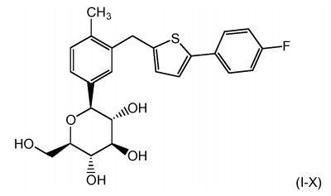
arba jo farmaciniu požiūriu priimtina druska.

4. Metforminas arba formulės (I-X) junginys, skirtas panaudoti pagal 3 punktą, kur formulės (I-X) junginys yra kristalinis hemihidratas.

5. Metformino hidrochloridas, skirtas panaudoti su gliukoze susijusio sutrikimo gydymo būde, kur minėtas būdas apima įvedimą pacientui, kuriam reikalinga, farmacinės kompozicijos, apimančios
(a) metformino hidrochloridą doze nuo 250 mg iki 2000 mg;
(b) formulės (I-X) junginį
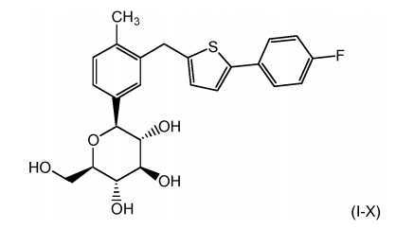
arba jo farmaciniu požiūriu priimtiną druską doze intervale nuo 25 mg iki 300 mg
(c) tarp 5 ir 50 masės % skiediklio, parinkto iš sąrašo, apimančio laktozę, mikrokristalinę celiuliozę, dikalcio fosfatą ir krakmolą;
(d) tarp 1 ir 10 masės % rišiklio; ir
(e) tarp 1 ir 10 masės % dezintegranto, parinkto iš sąrašo, apimančio natrio krakmolo glikoliatą, natrio kryžminę karmeliozę ir krospovidoną.

6. Junginys, kurio formulė (I-X), skirtas panaudoti su gliukoze susijusio sutrikimo gydymo būde, kur būdas apima įvedimą pacientui, kuriam reikalinga, farmacinę kompoziciją, apimančią
(a) metformino hidrochloridą doze nuo 250 mg iki 2000 mg;
(b) formulės (I-X) junginį
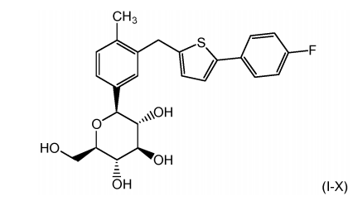
arba jo farmaciniu požiūriu priimtiną druską doze intervale nuo 25 mg iki 300 mg
(c) tarp 5 ir 50 masės % skiediklio, parinkto iš sąrašo, apimančio laktozę, mikrokristalinę celiuliozę, dikalcio fosfatą ir krakmolą;
(d) tarp 1 ir 10 masės % rišiklio; ir
(e) tarp 1 ir 10 masės % dezintegranto, parinkto iš sąrašo, apimančio natrio krakmolo glikoliatą, natrio kryžminę karmeliozę ir krospovidoną.

7. Metforminas, skirtas panaudoti pagal 1 punktą, metformino hidrochloridas, skirtas panaudoti pagal 5 punktą, formulės (I) junginys, skirtas panaudoti pagal 2 punktą arba formulės (I-X) junginys, skirtas panaudoti pagal 6 punktą, kur su gliukoze susijęs sutrikimas yra pasirinktas iš grupės, susidedančios iš cukrinio diabeto, diabetinės retinopatijos, diabetinės neuropatijos, diabetinės nefropatijos, uždelsto žaizdų gijimo, atsparumo insulinui, hiperglikemijos, hiperinsulinemijos, padidėjusio riebalų rūgščių kiekio kraujyje, padidėjusio gliukozės kiekio kraujyje, hiperlipidemijos, nutukimo, hipertrigliceridemijos, sindromo X, diabetinių komplikacijų, aterosklerozės ir hipertenzijos.

8. Metforminas, skirtas panaudoti pagal 1 punktą, metformino hidrochloridas, skirtas panaudoti pagal 5 punktą, formulės (I) junginys, skirtas panaudoti pagal 2 punktą arba formulės (I-X) junginys, skirtas panaudoti pagal 6 punktą, kur su gliukoze susijęs sutrikimas yra 2 tipo cukrinis diabetas.

9. Farmacinė kompozicija, apimanti
(a) metforminą arba jo farmaciniu požiūriu priimtiną druską, kur metforminas arba jo farmaciniu požiūriu priimtina druska yra įvedama doze nuo 100 mg iki 2000 mg;
(b) formulės (I-X) junginį
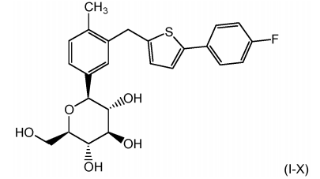
arba jo farmaciniu požiūriu priimtiną druską nuo 25 mg iki 300 mg;
(c) tarp 5 ir 50 masės % skiediklio, parinkto iš sąrašo, apimančio laktozę, mikrokristalinę celiuliozę, dikalcio fosfatą ir krakmolą;
(d) tarp 1 ir 10 masės % rišiklio; ir
(e) tarp 1 ir 10 masės % dezintegranto, parinkto iš sąrašo, apimančio natrio krakmolo glikoliatą, natrio kryžminę karmeliozę ir dikalcio fosfatą.

10. Produktas, apimantis
(a) metforminą arba jo farmaciniu požiūriu priimtiną druską, kur metforminas arba jo farmaciniu požiūriu priimtina druska yra įvedama doze nuo 100 mg iki 2000 mg;
(b) formulės (I-X) junginį
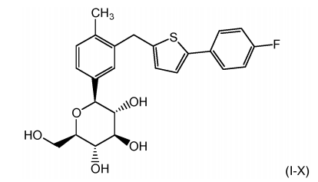
arba jo farmaciniu požiūriu priimtiną druską nuo 25 mg iki 300 mg;
(c) tarp 5 ir 50 masės % skiediklio, parinkto iš sąrašo, apimančio laktozę, mikrokristalinę celiuliozę, dikalcio fosfatą ir krakmolą;
(d) tarp 1 % ir 10 masės % rišiklio; ir
(e) tarp 1 ir 10 masės % dezintegranto, parinkto iš sąrašo, apimančio natrio krakmolo glikoliatą, natrio kryžminę karmeliozę ir krospovidoną, kaip kombinuotą preparatą, skirtą panaudoti su gliukoze susijusio sutrikimo gydymo būde.

11. Farmacinė kompozicija pagal 9 punktą, kur metforminas yra metformino hidrochloridas jo kiekis yra 250 mg, 500 mg, 750 mg, 850 mg arba 1000 mg; ir kur formulės (I-X) junginio arba jo farmaciniu požiūriu priimtinos druskos kiekis yra 50 mg, 100 mg, 150 mg arba 300 mg.

12. Farmacinė kompozicija, apimanti
(a) metforminą arba jo farmaciniu požiūriu priimtiną druską kiekiu intervale nuo 100 mg iki 2000 mg;
(b) formulės (I-X) junginį
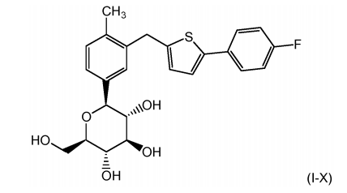
arba jo farmaciniu požiūriu priimtiną druską kiekiu intervale nuo 25 mg iki 300 mg;
(c) sulfonilkarbamidą arba jo farmaciniu požiūriu priimtiną druską;
(c) tarp 5 ir 50 masės % skiediklio;
(d) tarp 1 ir 10 masės % rišiklio; ir
(e) tarp 1 ir 10 masės % dezintegranto.

13. Farmacinis produktas, apimantis
(a) metforminą arba jo farmaciniu požiūriu priimtiną druską kiekiu intervale nuo 100 mg iki 2000 mg;
(b) formulės (I-X) junginį
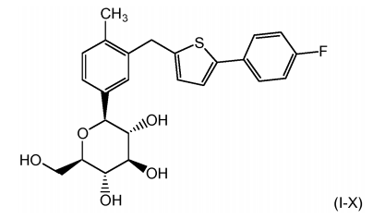
arba jo farmaciniu požiūriu priimtiną druską kiekiu intervale nuo 25 mg iki 300 mg;
(c) sulfonilkarbamidą arba jo farmaciniu požiūriu priimtiną druską;
(d) tarp 5 ir 50 masės % skiediklio;
(e) tarp 1 ir 10 masės % rišiklio; ir
(f) tarp 1 ir 10 masės % dezintegranto, kaip kombinuoto preparato, skirto panaudoti su gliukoze susijusio sutrikimo gydymo būde.

14. Farmacinė kompozicija pagal 12 punktą arba produktas, skirtas panaudoti pagal 13 punktą, kur sulfonilkarbamidas yra parinktas iš grupės, susidedančios iš chlorpropamido, tolazamido, tolbutamido, gliburido, glipizido ir glimepirido.

15. Farmacinė kompozicija pagal 12 punktą arba produktas, skirtas panaudoti pagal 13 punktą, kur metforminas arba jo farmaciniu požiūriu priimtina druska yra metformino hidrochloridas; ir kur sulfonilkarbamidas yra gliburidas.

